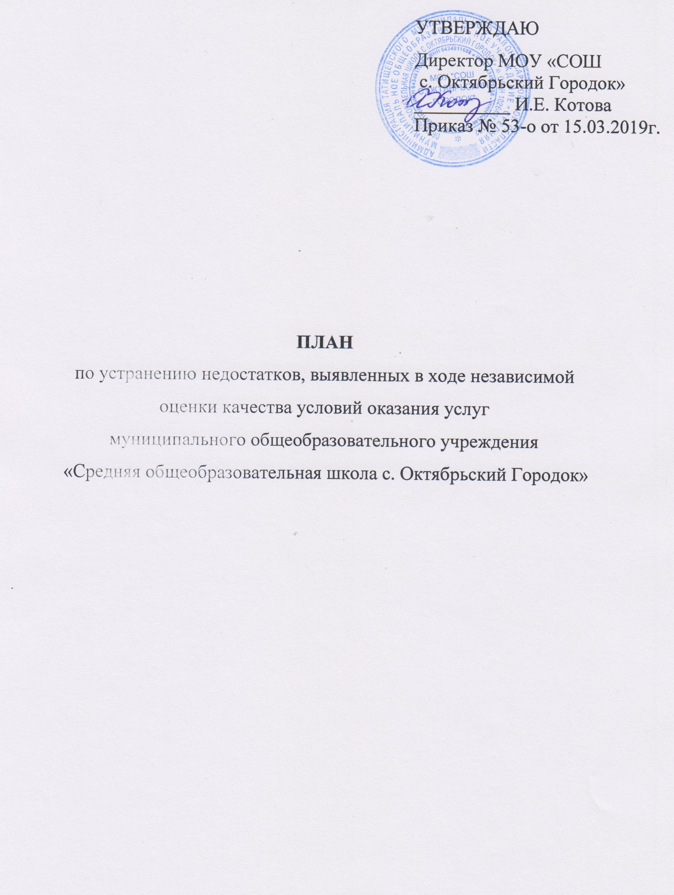

Недостатки, выявленные в ходе независимой оценки качества условий оказания услуг организацией | Наименование мероприятия по устранению недостатков, выявленных в ходе независимой оценки качества условий оказания услуг организацией | Плановый срок реализации мероприятия | Ответственный исполнитель (с указанием фамилии, имени, отчества и должности | Сведения о ходе реализации мероприятия
 |  |  |  | реализованные меры по устранению выявленных недостатков | реализованные меры по устранению выявленных недостатков
I. Открытость и доступность информации, размещенной на официальном сайте
Наличие сведений о структуре организации и органах ее управления | Разместить на официальном сайте организации соответствующие сведения о структуре образовательной организации т органах ее управления | до 01.04.2019 г. | Король Е.В. – ответственный за размещение информации на официальном сайте МОУ «СОШ с. Октябрьский Городок»
Наличие сведений об основных образовательных программах | Разместить на официальном сайте организации действующие образовательные программы | до 01.04.2019 г. | Король Е.В. – ответственный за размещение информации на официальном сайте МОУ «СОШ с. Октябрьский Городок»,  Бирюкова Р.П. – заместитель директора по УВР
Наличие сведений о финансово-хозяйственной деятельности организации | Разместить на официальном сайте организации план и отчет о финансово-хозяйственной деятельности | до 01.04.2019 г. | Король Е.В. – ответственный за размещение информации на официальном сайте МОУ «СОШ с. Октябрьский Городок»,  Котова И.Е. – директор школы
Наличие сведений о материально-техническом оснащении образовательного процесса в организации | Разместить на официальном сайте полную информацию о материально-техническом оснащении образовательного процесса | до 01.04.2019 г. | Король Е.В. – ответственный за размещение информации на официальном сайте МОУ «СОШ с. Октябрьский Городок»,  Котова И.Е. – директор школы
Недостаточно сведений о педагогических работниках организации | Дополнить на официальном сайте организации информацию о контактных данных педагогических работниках | до 01.04.2019 г. | Король Е.В. – ответственный за размещение информации на официальном сайте МОУ «СОШ с. Октябрьский Городок»,  Бирюкова Р.П. – заместитель директора по УВР
Доступность взаимодействия с образовательной организацией с помощью электронных сервисов | Проинформировать родителей на родительских собраниях о разделе на сайте МОУ «СОШ с. Октябрьский Городок» «Обратная связь».  - Обеспечить процесс сбора, обработки обращений и  предложений, поступающих от граждан через онлайн приемную на официальном сайте организации. Обеспечить возможность задать вопрос и получить ответ. | до 01.04.2019 г. | Король Е.В. – ответственный за размещение информации на официальном сайте МОУ «СОШ с. Октябрьский Городок»,  Фадеева Н.Н. – заместитель директора по воспитательной работе
Наличие возможности внесения предложений
Доступность сведений о ходе рассмотрения обращений граждан, поступивших в организацию от получателей образовательных услуг
II. Комфортность условий, в которых осуществляется образовательная деятельность
Материально-техническое и информационное обеспечение организации | Обеспечение материально-технической базы организации | до 01.09.2019 г. | Котова И.Е. – директор школы
Наличие необходимых условий для охраны и укрепления здоровья, организация питания обучающихся | Организация работы в организации комнаты психологической разгрузки обучающихся. Обновление на территории школы спортивного оборудования | до 01.09.2019 г. | Котова И.Е. – директор школы
Недостаточные условия для индивидуальной работы с обучающимися | - Разработка и реализация карты индивидуального сопровождения  развития ребенка.  - Организация условий для индивидуальной работы с обучающимися на официальном сайте МОУ «СОШ с. Октябрьский Городок» и через систему Дневник.ру | до 01.09.2019 г. | Король Е.В. – ответственный за размещение информации на официальном сайте МОУ «СОШ с. Октябрьский Городок»,  Фадеева Н.Н. – заместитель директора по воспитательной работе
Недостаточность дополнительных образовательных программ | Рассмотреть вопрос на заседании педагогического совета о разработке и утверждении дополнительных программ | до 01.06.2019 г. | Котова И.Е. – директор школы.  Бирюкова Р.П. – заместитель директора по УВР
Наличие возможности развития творческих  способностей и интересов обучающихся, включая их участие в конкурсах и олимпиадах (в том числе во всероссийских и международных), выставках, смотрах, физкультурных мероприятиях, в том числе в официальных спортивных, и других массовых мероприятиях | Мероприятия, направленные на развитие творческих способностей и интересов обучающихся (конкурсы разных уровней, выставки и др.)  - Информирование родителей о проводимых конкурсах для детей, привлечение семьи к  взаимодействию с образовательной организацией через сайт ОО и информационные стенды. | В течении года | Бирюкова Р.П. – заместитель директора по УВР, Фадеева Н.Н. – заместитель директора по воспитательной работе
Наличие возможности оказания психолого-педагогической, медицинской и социальной помощи обучающимся | Организация курсов повышения квалификации для педагогов, работающих с детьми с ОВЗ и инвалидами.  Разработка плана работы с детьми с ОВЗ и инвалидами | до 01.09.2019 г. | Котова И.Е. – директор школы.  Бирюкова Р.П. – заместитель директора по УВР
Наличие условий организации обучения и воспитания обучающихся с ограниченными возможностями здоровья и инвалидов | Оснащение образовательной организации методической литературой и дидактическими материалами для осуществления коррекционной работы. | до 01.09.2019 г. | Котова И.Е. – директор школы.  Бирюкова Р.П. – заместитель директора по УВР

